BÁO CÁO
ProgressTest_Thymeleaf
Họ và Tên: Dương Trong
MSSV: DE200109
Class: SE20B01

Mục Lục
1. Part 0 — Khởi tạo dự án & Cấu hình môi trường 3
1.1. TODO 1 — Tạo project Spring Boot 4.1.1 & Khai báo Dependencies 3
1.2. TODO 2 — Tích hợp Bootstrap 5.3 Offline & Tùy biến Style 4
1.3. TODO 3 — Chuẩn bị SQL Server 4
1.4. TODO 4 — Cấu hình Cơ sở dữ liệu SQL Server & JPA Hibernate 5
2. Part A — Tầng dữ liệu: Entity & Repository (Spring Data JPA) 7
2.1. TODO 5 —Entity Student, Bean Validation & Thuộc tính tính toán 7
2.2. TODO 6 — Xây dựng StudentRepository & Derived Query Methods 10
2.3. TODO 7 — Cài đặt StudentService & Nạp dữ liệu mẫu DataInitializer 11
3. Part B — Tầng điều khiển & Xử lý nghiệp vụ (Spring MVC Controller) 12
3.1. TODO 8 — HomeController & StudentController 12
3.2. TODO 9 — StudentController: Xử lý Form Thêm mới, Sửa & Xóa 13
4. Part C — Giao diện Thymeleaf, Layout Dialect & Variable Expressions 14
4.1. TODO 10 — Xây dựng Layout chung (layout/main.html) 14
4.2. TODO 11 — Trang Danh sách: Expressions, Tìm kiếm & 3 Thẻ Thống kê 15
4.3. TODO 12 — Trang Danh sách: Bảng dữ liệu, Utility Objects, Xếp loại & Highlight 16
4.4. TODO 13 — Trang Chi tiết Sinh viên (students/detail.html) 17
4.5. TODO 14 — Trang Biểu mẫu Sinh viên & Validation Feedback 18
4.6. TODO 15 — Cấu hình Thông điệp lỗi Tiếng Việt (messages.properties) 19

Part 0 — Khởi tạo dự án & Cấu hình môi trường

TODO 1 — Tạo project Spring Boot 4.1.1 & Khai báo Dependencies
- Chụp hình kết quả:
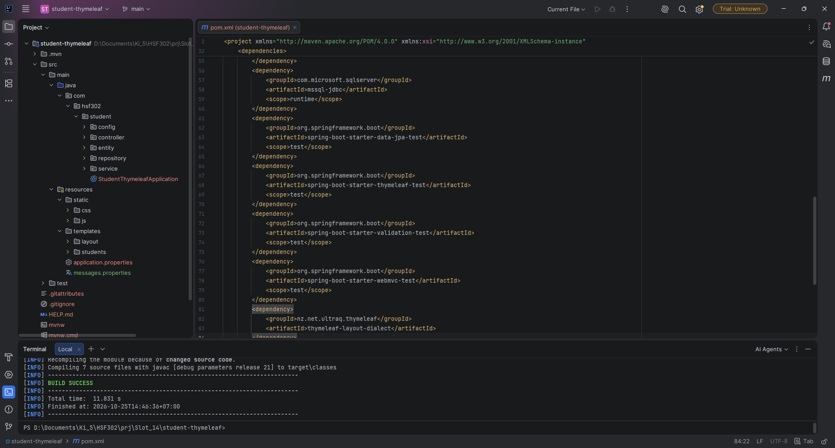
- Commit: chore(setup): init spring boot 4.1.1 project with java 21 and dependencies Refs: TODO 1
- Checklist đã hoàn thành:
- Project Spring Boot phiên bản 4.1.1, cấu hình Java 21 LTS, quản lý build bằng Apache Maven.
- Khai báo đầy đủ các dependency cốt lõi: spring-boot-starter-webmvc (thay thế cho web cũ trên Spring Boot 4), spring-boot-starter-thymeleaf, spring-boot-starter-validation, spring-boot-starter-data-jpa, com.microsoft.sqlserver:mssql-jdbc.
- Khai báo thủ công thư viện nz.net.ultraq.thymeleaf:thymeleaf-layout-dialect phục vụ cơ chế layout kế thừa giao diện.
- Tích hợp spring-boot-devtools hỗ trợ tự động restart và reload template khi phát triển.
- Chạy lệnh mvn clean compile đạt kết quả BUILD SUCCESS 100% không gặp lỗi cấu hình hay xung đột dependency.

TODO 2 — Tích hợp Bootstrap 5.3 Offline & Tùy biến Style
- Chụp hình kết quả:
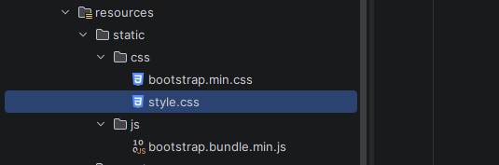
- Commit: chore(assets): integrate bootstrap offline and custom stylesheet Refs: TODO 2
- Checklist đã hoàn thành:
- Đã tải bộ Bootstrap 5.3 compiled (minified) và đặt chuẩn xác vào src/main/resources/static/css/ và static/js/.
- Bao gồm bootstrap.bundle.min.js đã tích hợp sẵn Popper.js phục vụ các component tương tác (dropdown, dismissible alert, responsive navbar toggler).
- Tạo file static/css/style.css định nghĩa tông màu nền #f5f7fa, kích thước chữ số thẻ thống kê (.stat-card .value { font-size: 1.8rem; font-weight: 700; }), độ đậm thương hiệu navbar và định dạng bảng.
- Tuyệt đối không sử dụng bất kỳ đường link CDN bên ngoài nào, đảm bảo bài thi chạy offline an toàn tuyệt đối.

TODO 3 — Chuẩn bị SQL Server
- Chụp hình kết quả:
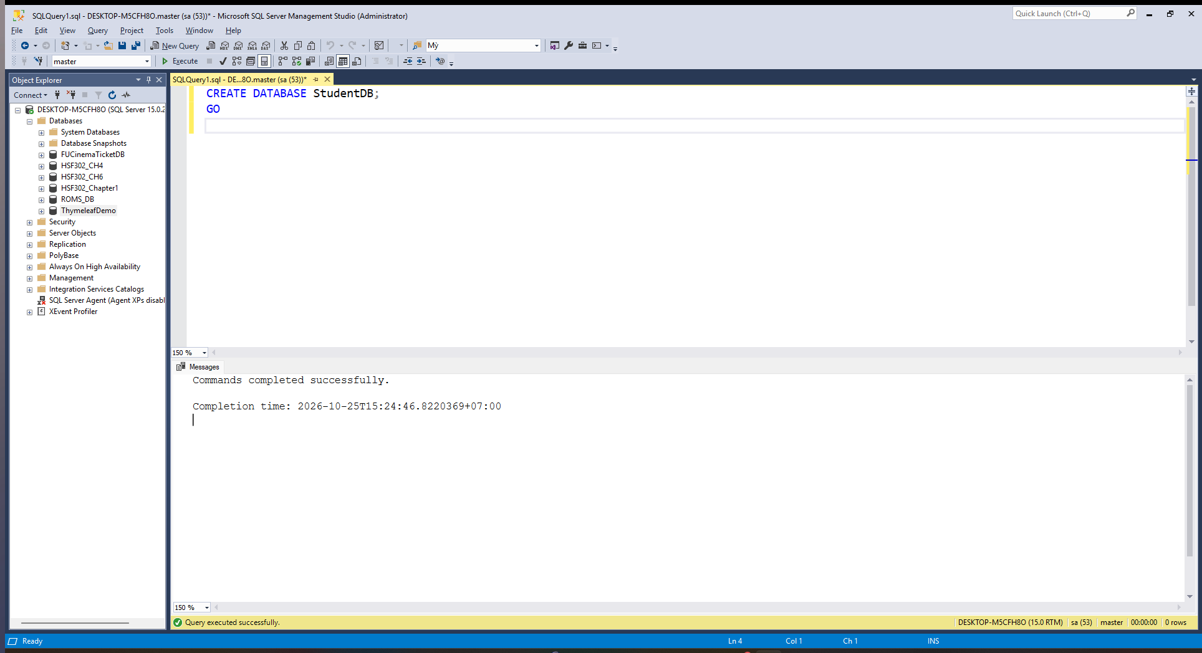
- Commit: null
- Checklist đã hoàn thành:
- Đã kích hoạt giao thức TCP/IP trên SQL Server Configuration Manager (IPAll port 1433) và bật chế độ xác thực kết hợp (SQL Server and Windows Authentication mode).
- Tạo database StudentDB trong SSMS

TODO 4 — Cấu hình Cơ sở dữ liệu SQL Server & JPA Hibernate
- Chụp hình kết quả:
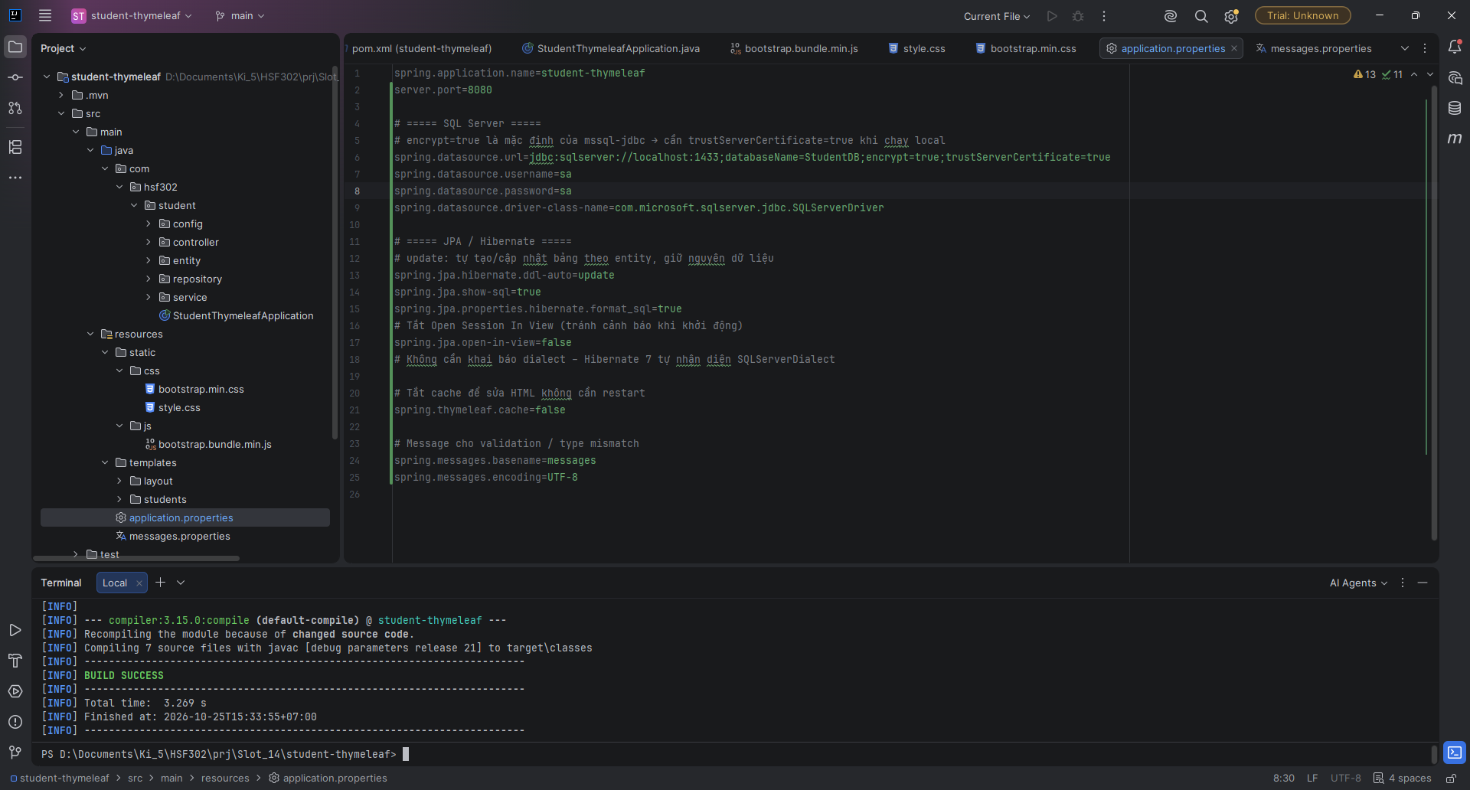
- Commit: chore(config): configure sqlserver datasource and jpa hibernate settings Refs: TODO 4
- Checklist đã hoàn thành:
- Cấu hình kết nối datasource với tham số bắt buộc cho mssql-jdbc: encrypt=true;trustServerCertificate=true chống lỗi SSL certificate khi chạy local.
- Cấu hình cơ chế sinh bảng Hibernate: spring.jpa.hibernate.ddl-auto=update giúp tự động đồng bộ cấu trúc bảng từ Java Entity mà vẫn bảo toàn dữ liệu sinh viên hiện có.
- Bật spring.jpa.show-sql=true và format_sql=true phục vụ việc giám sát và chấm điểm câu truy vấn.
- Cấu hình spring.jpa.open-in-view=false để tối ưu hóa quản lý kết nối và chống cảnh báo khi khởi động.
- Tắt Thymeleaf cache (spring.thymeleaf.cache=false) để hỗ trợ cập nhật giao diện nóng (live reload) trong quá trình phát triển.

Part A — Tầng dữ liệu: Entity & Repository (Spring Data JPA)

TODO 5 —Entity Student, Bean Validation & Thuộc tính tính toán
- Mã Nguồn:
- package com.hsf302.student.entity;
import jakarta.persistence.*;
import jakarta.validation.constraints.*;
import org.hibernate.annotations.Nationalized;
import org.springframework.format.annotation.DateTimeFormat;
import java.time.LocalDate;
import java.time.Period;
// Ánh xạ entity với bảng SQL Server
@Entity
@Table(name = "Students")
public class Student {
@Id
@GeneratedValue(strategy = GenerationType.IDENTITY)
@Column(name = "id")
private Long id;
// Validation mã SV, họ tên, email
@NotBlank(message = "Mã sinh viên không được để trống")
@Pattern(regexp = "^(SE|SS|SA|HE)\\d{6}$",
message = "Mã SV phải có dạng SE/SS/SA/HE + 6 chữ số (VD: SE180001)")
@Column(name = "student_code", nullable = false, unique = true, length = 8)
private String studentCode;
@NotBlank(message = "Họ tên không được để trống")
@Size(min = 2, max = 50, message = "Họ tên phải từ 2 đến 50 ký tự")
@Nationalized // NVARCHAR - lưu tiếng Việt
@Column(name = "full_name", nullable = false, length = 50)
private String fullName;
@NotBlank(message = "Email không được để trống")
@Email(message = "Email không đúng định dạng")
@Column(name = "email", nullable = false, length = 100)
private String email;
// Validation ngày sinh, GPA, ngành học
@NotNull(message = "Ngày sinh không được để trống")
@Past(message = "Ngày sinh phải là ngày trong quá khứ")
@DateTimeFormat(pattern = "yyyy-MM-dd")
@Column(name = "date_of_birth", nullable = false)
private LocalDate dateOfBirth;
@NotNull(message = "GPA không được để trống")
@DecimalMin(value = "0.0", message = "GPA tối thiểu là 0")
@DecimalMax(value = "10.0", message = "GPA tối đa là 10")
@Column(name = "gpa", nullable = false)
private Double gpa;
@NotBlank(message = "Vui lòng chọn ngành")
@Column(name = "major", nullable = false, length = 2)
private String major;
@Column(name = "active", nullable = false)
private boolean active = true;
public Student() {
}
public Student(Long id, String studentCode, String fullName, String email,
LocalDate dateOfBirth, Double gpa, String major, boolean active) {
this.id = id;
this.studentCode = studentCode;
this.fullName = fullName;
this.email = email;
this.dateOfBirth = dateOfBirth;
this.gpa = gpa;
this.major = major;
this.active = active;
}
// 2 thuộc tính tính toán
public int getAge() {
if (dateOfBirth == null) return 0;
return Period.between(dateOfBirth, LocalDate.now()).getYears();
}
public String getRank() {
if (gpa == null) return "Chưa xếp loại";
if (gpa >= 9.0) return "Xuất sắc";
if (gpa >= 8.0) return "Giỏi";
if (gpa >= 6.5) return "Khá";
if (gpa >= 5.0) return "Trung bình";
return "Yếu";
}
// Getters & Setters
public Long getId() { return id; }
public void setId(Long id) { this.id = id; }
public String getStudentCode() { return studentCode; }
public void setStudentCode(String studentCode) { this.studentCode = studentCode; }
public String getFullName() { return fullName; }
public void setFullName(String fullName) { this.fullName = fullName; }
public String getEmail() { return email; }
public void setEmail(String email) { this.email = email; }
public LocalDate getDateOfBirth() { return dateOfBirth; }
public void setDateOfBirth(LocalDate dateOfBirth) { this.dateOfBirth = dateOfBirth; }
public Double getGpa() { return gpa; }
public void setGpa(Double gpa) { this.gpa = gpa; }
public String getMajor() { return major; }
public void setMajor(String major) { this.major = major; }
public boolean isActive() { return active; }
public void setActive(boolean active) { this.active = active; }
}

- Chụp hình kết quả:
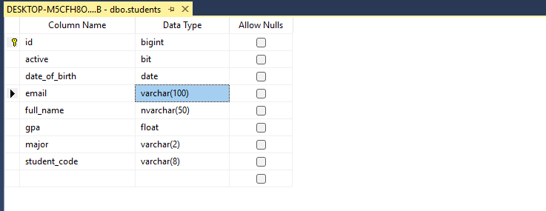
- Commit: feat(entity): implement Student entity with jpa mapping, bean validation and computed properties Refs: TODO 5
- Checklist đã hoàn thành:
- Ánh xạ chuẩn xác class Student thành JPA Entity tương ứng với bảng Students trong cơ sở dữ liệu SQL Server.
- Định nghĩa khóa chính id tự tăng với chiến lược GenerationType.IDENTITY khớp với cột BIGINT IDENTITY(1,1).
- Thiết lập ràng buộc cột database chặt chẽ: student_code có unique = true; full_name có @Nationalized sinh kiểu NVARCHAR(50) lưu trọn vẹn tiếng Việt có dấu.
- Cài đặt đầy đủ các quy tắc Bean Validation: kiểm tra định dạng mã sinh viên bằng Regular Expression ^(SE|SS|SA|HE)\d{6}$, kiểm tra độ dài họ tên 2–50 ký tự, định dạng email chuẩn, ngày sinh bắt buộc trong quá khứ kèm @DateTimeFormat(pattern = "yyyy-MM-dd"), GPA trong miền [0.0, 10.0].
- Cài đặt 2 thuộc tính tính toán (computed properties): getAge() tính tuổi chính xác theo năm dương lịch bằng Period.between(dateOfBirth, LocalDate.now()).getYears(); getRank() phân loại 5 cấp độ (Xuất sắc, Giỏi, Khá, Trung bình, Yếu) và trả về "Chưa xếp loại" khi GPA null.
- Bổ sung constructor không tham số public Student() {} bắt buộc theo chuẩn Jakarta Persistence (JPA) và đầy đủ getter/setter (đặc biệt boolean active dùng isActive()).

TODO 6 — Xây dựng StudentRepository & Derived Query Methods
- Chụp hình kết quả:
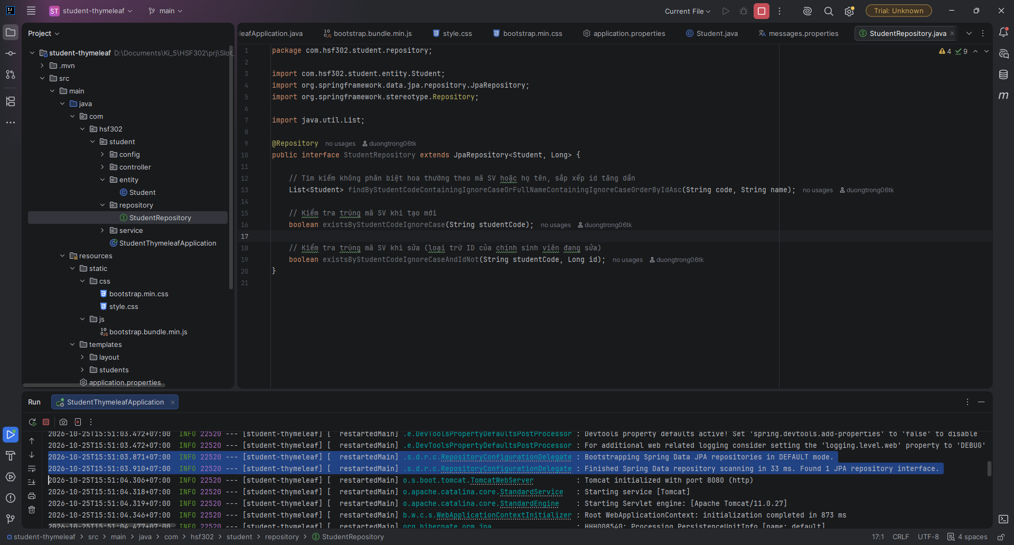
- Commit: feat(repository): add StudentRepository with derived query methods Refs: TODO 6
- Checklist đã hoàn thành:
- Khai báo interface StudentRepository kế thừa JpaRepository<Student, Long> tận dụng toàn bộ các hàm CRUD tiêu chuẩn (findAll, findById, save, deleteById, count).
- Xây dựng Derived Query Method tìm kiếm đa năng không phân biệt hoa thường theo mã SV hoặc họ tên, tự động sắp xếp theo ID tăng dần: findByStudentCodeContainingIgnoreCaseOrFullNameContainingIgnoreCaseOrderByIdAsc(String code, String name).
- Xây dựng hàm kiểm tra trùng mã sinh viên khi thêm mới: existsByStudentCodeIgnoreCase(String studentCode).
- Xây dựng hàm kiểm tra trùng mã sinh viên khi cập nhật (loại trừ chính bản ghi đang chỉnh sửa để không bị báo trùng với chính nó): existsByStudentCodeIgnoreCaseAndIdNot(String studentCode, Long id).

TODO 7 — Cài đặt StudentService & Nạp dữ liệu mẫu DataInitializer
- Chụp hình kết quả:
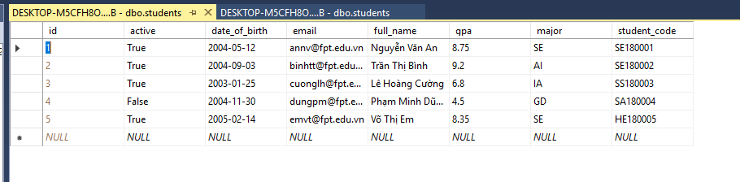
- Commit: feat(service): implement StudentService business logic and DataInitializer seed data Refs: TODO 7
- Checklist đã hoàn thành:
- Tách biệt kiến trúc tầng nghiệp vụ (Service Layer) độc lập với tầng dữ liệu, áp dụng quản lý giao dịch tường minh qua @Transactional(readOnly = true) và @Transactional.
- Cài đặt thuật toán tính điểm trung bình averageGpa bằng Java 8 Stream API xử lý an toàn giá trị null: list.stream().map(Student::getGpa).filter(Objects::nonNull).mapToDouble(Double::doubleValue).average().orElse(0.0).
- Xây dựng logic kiểm tra trùng lặp mã sinh viên isStudentCodeDuplicated rẽ nhánh thông minh theo excludeId.
- DataInitializer thực thi tự động qua CommandLineRunner, chủ động kiểm tra studentRepository.count() > 0 trước khi nạp để bảo đảm không bị nhân đôi dữ liệu khi restart ứng dụng.

Part B — Tầng điều khiển & Xử lý nghiệp vụ (Spring MVC Controller)

TODO 8 — HomeController & StudentController
- Chụp hình kết quả:
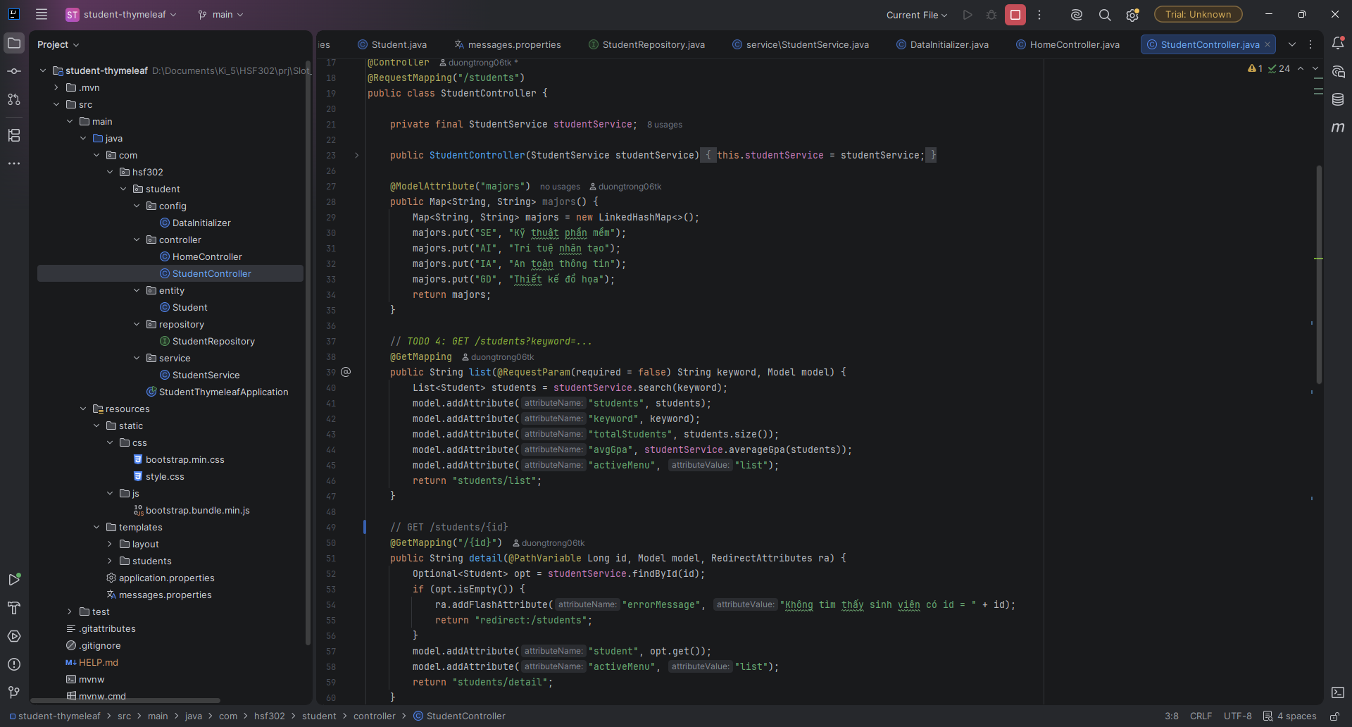
- Commit: feat(controller): implement list, search and detail handlers with model attributes Refs: TODO 8
- Checklist đã hoàn thành:
- HomeController ánh xạ URL gốc "/" chuyển hướng 302 (redirect) sang trang danh sách "/students".
- Khai báo @ModelAttribute("majors") cấp Controller tự động bổ sung danh mục 4 ngành học (SE, AI, IA, GD) vào Model của mọi request, không cần lặp lại code ở từng handler method.
- Handler GET /students tiếp nhận tham số tìm kiếm không bắt buộc keyword, gọi service lọc dữ liệu và nạp đủ 5 context variable vào Model: students, keyword, totalStudents, avgGpa, activeMenu="list".
- Handler GET /students/{id} tìm kiếm theo ID: nếu tìm thấy trả về view "students/detail"; nếu không tìm thấy kích hoạt RedirectAttributes.addFlashAttribute thông báo lỗi và chuyển hướng an toàn về danh sách.

TODO 9 — StudentController: Xử lý Form Thêm mới, Sửa & Xóa
- Chụp hình kết quả:
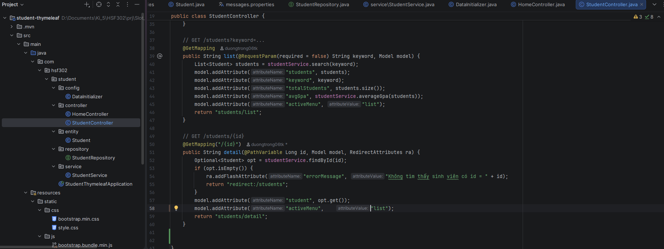
- Commit: feat(controller): implement form handling, validation and delete endpoints Refs: TODO 9
- Checklist đã hoàn thành:
- Tái sử dụng chung view "students/form" cho cả hai luồng Thêm mới (GET /students/new) và Chỉnh sửa (GET /students/{id}/edit), giảm thiểu trùng lặp mã nguồn.
- Đặt tham số BindingResult result đứng NGAY SAU đối tượng @Valid Student student để hứng trọn vẹn kết quả kiểm định, ngăn chặn hoàn toàn lỗi HTTP 400 Bad Request.
- Bổ sung lớp kiểm tra nghiệp vụ trùng mã sinh viên bằng result.rejectValue("studentCode", "duplicate", "Mã sinh viên đã tồn tại"), ngăn chặn ngoại lệ cấp DB từ sớm.
- Áp dụng mẫu thiết kế PRG (Post-Redirect-Get): khi form có lỗi -> trả về view form trực tiếp (không redirect) để giữ nguyên giá trị đã nhập và hiển thị lỗi; khi hợp lệ -> lưu DB và redirect về danh sách kèm Flash message.

Part C — Giao diện Thymeleaf, Layout Dialect & Variable Expressions

TODO 10 — Xây dựng Layout chung (layout/main.html)
- Chụp hình kết quả:
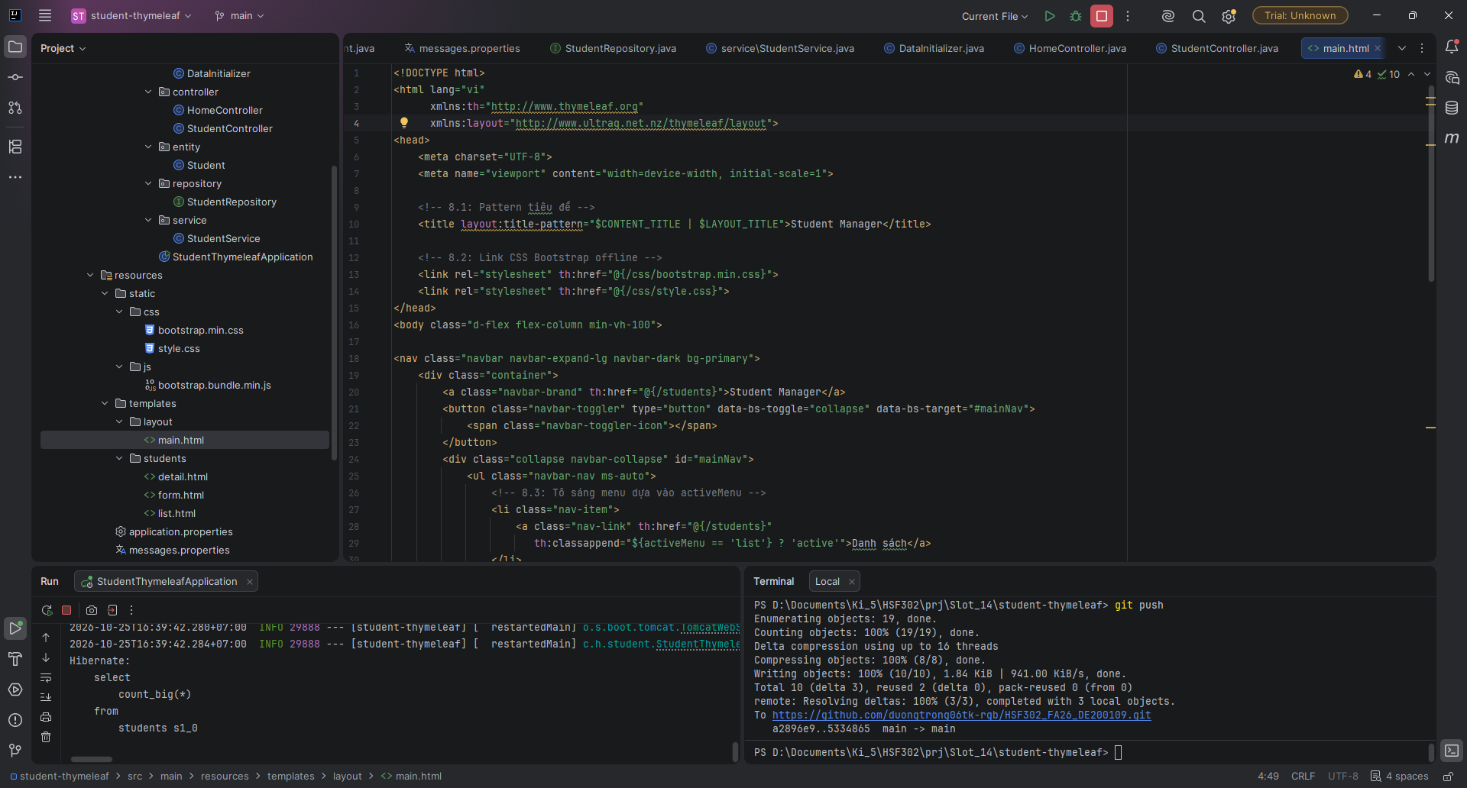
- Commit: feat(layout): create base layout with dynamic title, navbar, flash alerts and temporal footer Refs: TODO 10
- Checklist đã hoàn thành:
- Áp dụng Thymeleaf Layout Dialect cấu trúc layout dùng chung (Master Layout), giải quyết triệt để vấn đề phân mảnh và lặp lại mã nguồn HTML trên các trang con.
- Định dạng tiêu đề tab trình duyệt động qua layout:title-pattern="$CONTENT_TITLE | $LAYOUT_TITLE" (Ví dụ: "Danh sách sinh viên | Student Manager").
- Xây dựng Navbar Bootstrap 5 responsive, tự động kích hoạt class active trên menu tương ứng thông qua biến trạng thái ${activeMenu}.
- Nhúng khối Flash Messages toàn cục hiển thị thông báo thành công (xanh) hoặc cảnh báo lỗi (đỏ) kèm nút tắt đóng nhanh (data-bs-dismiss="alert").
- Footer cố định sử dụng Expression Utility Object #temporals.year(#temporals.createNow()) tự động cập nhật năm hiện hành mà không cần hardcode.

TODO 11 — Trang Danh sách: Expressions, Tìm kiếm & 3 Thẻ Thống kê
- Chụp hình kết quả:
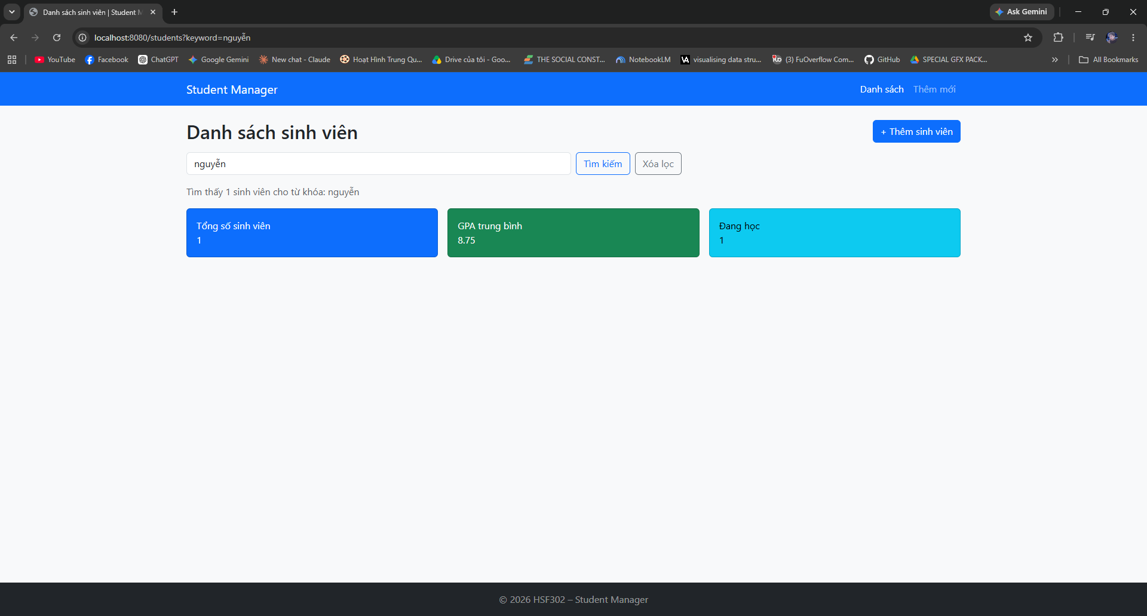
- Commit: feat(view): implement search form, statistics cards and collection selection in student list Refs: TODO 11
- Checklist đã hoàn thành:
- Form tìm kiếm sử dụng phương thức GET gửi tới /students, duy trì giá trị từ khóa trên ô input thông qua th:value="${keyword}".
- Hiển thị thông báo số lượng bản ghi tìm thấy bằng kỹ thuật Literal Substitution: th:text="|Tìm thấy ${totalStudents} sinh viên cho từ khóa: ${keyword}|" đi kèm điều kiện hiển thị th:unless="${#strings.isEmpty(keyword)}".
- Thẻ thống kê GPA trung bình sử dụng utility object định dạng số thực: ${#numbers.formatDecimal(avgGpa, 1, 2)} đảm bảo luôn hiển thị chuẩn 2 chữ số thập phân (7.52).
- Thẻ thống kê sinh viên đang học áp dụng kỹ thuật SpEL Collection Selection trực tiếp trên View: ${#lists.size(students.?[active])} lọc các phần tử có thuộc tính active = true.

TODO 12 — Trang Danh sách: Bảng dữ liệu, Utility Objects, Xếp loại & Highlight
- Chụp hình kết quả:
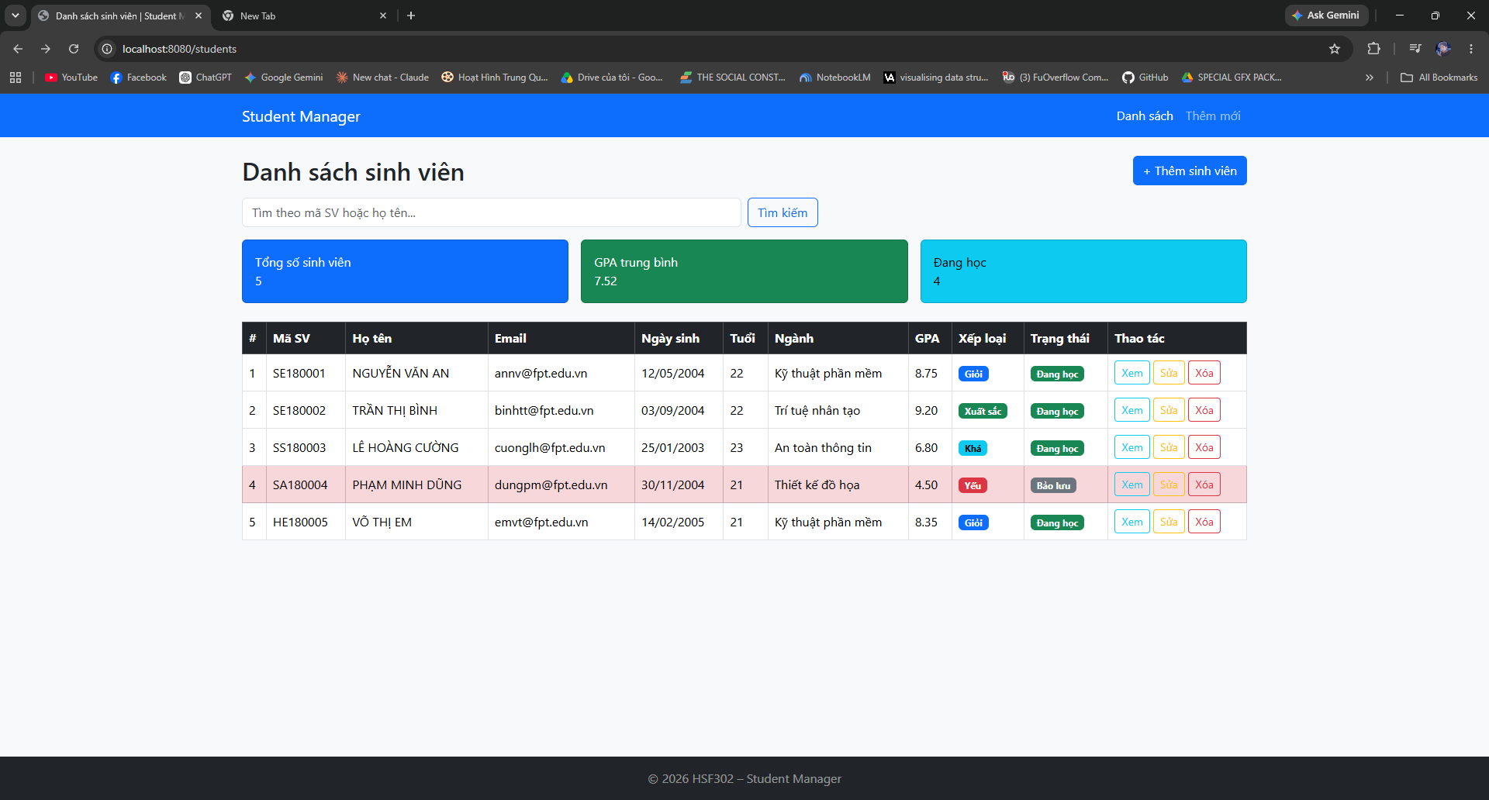
- Commit: feat(view): render student table with each loop, utility objects, switch badges and row highlight Refs: TODO 12
- Checklist đã hoàn thành:
- Vòng lặp th:each="s, stat : ${students}" duyệt danh sách, hiển thị số thứ tự tăng dần chuẩn xác bằng stat.count (bắt đầu từ 1).
- Chuyển đổi họ tên sang chữ IN HOA toàn bộ bảo đảm tính trang trọng thông qua ${#strings.toUpperCase(s.fullName)}.
- Định dạng trường LocalDate chuẩn phong cách Việt Nam "dd/MM/yyyy" bằng ${#temporals.format(s.dateOfBirth, "dd/MM/yyyy")}.
- Tra cứu tên ngành từ Map ngữ cảnh thông qua cú pháp ngoặc vuông: ${majors[s.major]}.
- Phân loại học lực trực quan qua cấu trúc rẽ nhánh th:switch="${s.rank}" gán badge màu tương ứng: Xuất sắc (success), Giỏi (primary), Khá (info), Trung bình (warning), Yếu (danger).
- Đánh dấu cảnh báo học vụ bằng cách thêm class table-danger cho cả hàng khi điểm trung bình dưới 5: th:classappend="${s.gpa lt 5} ? 'table-danger'".
- Nút Xóa được bọc trong form POST an toàn đi kèm hộp thoại xác nhận JavaScript: onsubmit="return confirm('Bạn chắc chắn muốn xóa sinh viên này?');".

TODO 13 — Trang Chi tiết Sinh viên (students/detail.html)
- Chụp hình kết quả:
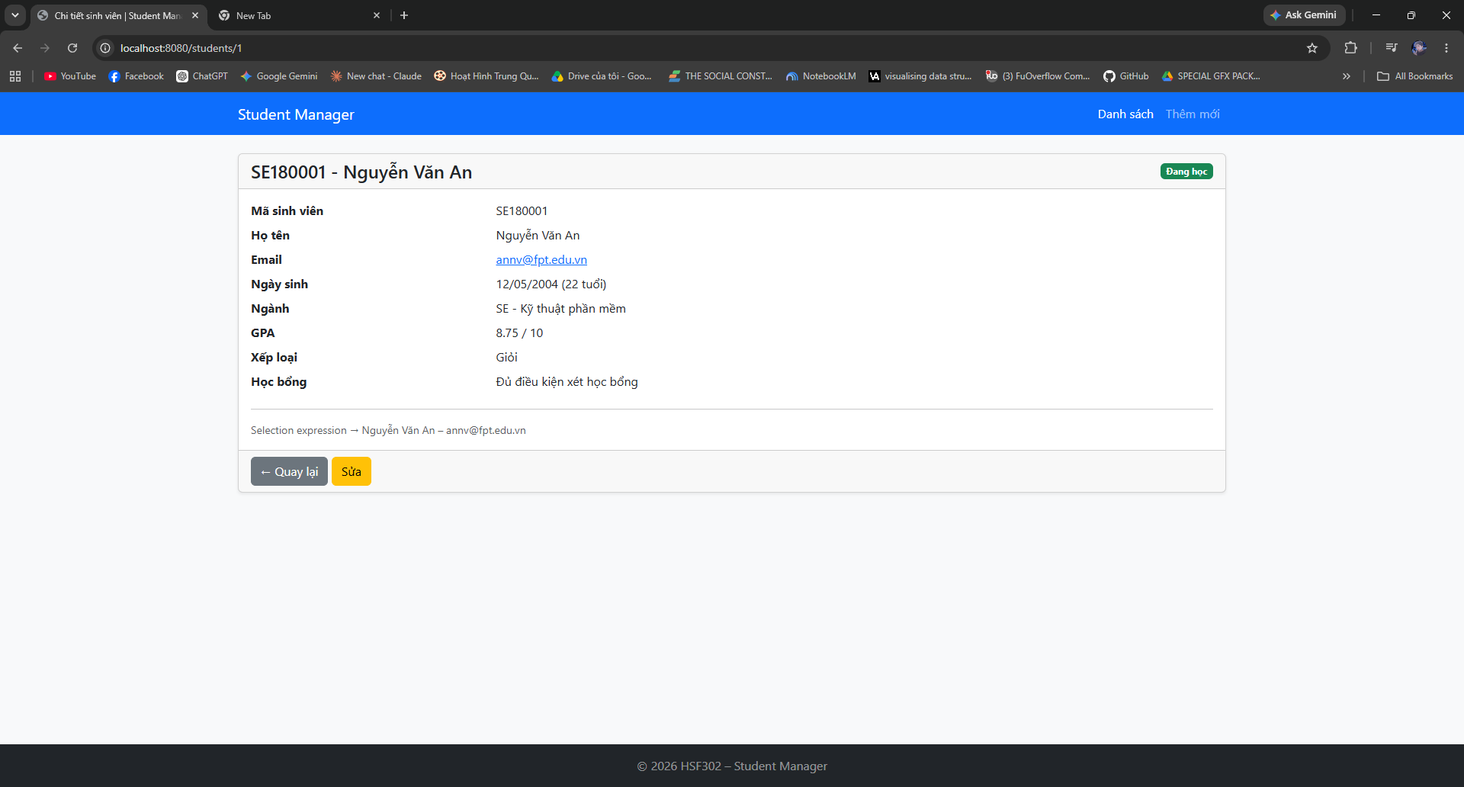
- Commit: feat(view): create student detail page with safe navigation, elvis operator and scholarship evaluation Refs: TODO 13
- Checklist đã hoàn thành:
- Tạo trang detail.html kế thừa hoàn chỉnh layout:decorate="~{layout/main}".
- Tiêu đề kết hợp thông minh mã SV và họ tên bằng Literal Substitution: |${student.studentCode} - ${student.fullName}|.
- Email được nhúng liên kết mở ứng dụng gửi thư th:href="|mailto:${student.email}|" kết hợp toán tử Elvis xử lý giá trị khuyết: ${student.email} ?: 'Chưa cập nhật'.
- Đánh giá điều kiện xét học bổng bằng biểu thức logic phối hợp toán tử so sánh SpEL: ${student.gpa ge 8.0 and student.active} ? 'Đủ điều kiện xét học bổng' : 'Không đủ điều kiện'.
- Thực hiện mục Bonus 14.4 so sánh cú pháp Selection Expression *{...} khi kết hợp th:object="${student}" với Variable Expression ${student....} truyền thống.

TODO 14 — Trang Biểu mẫu Sinh viên & Validation Feedback
- Chụp hình kết quả:
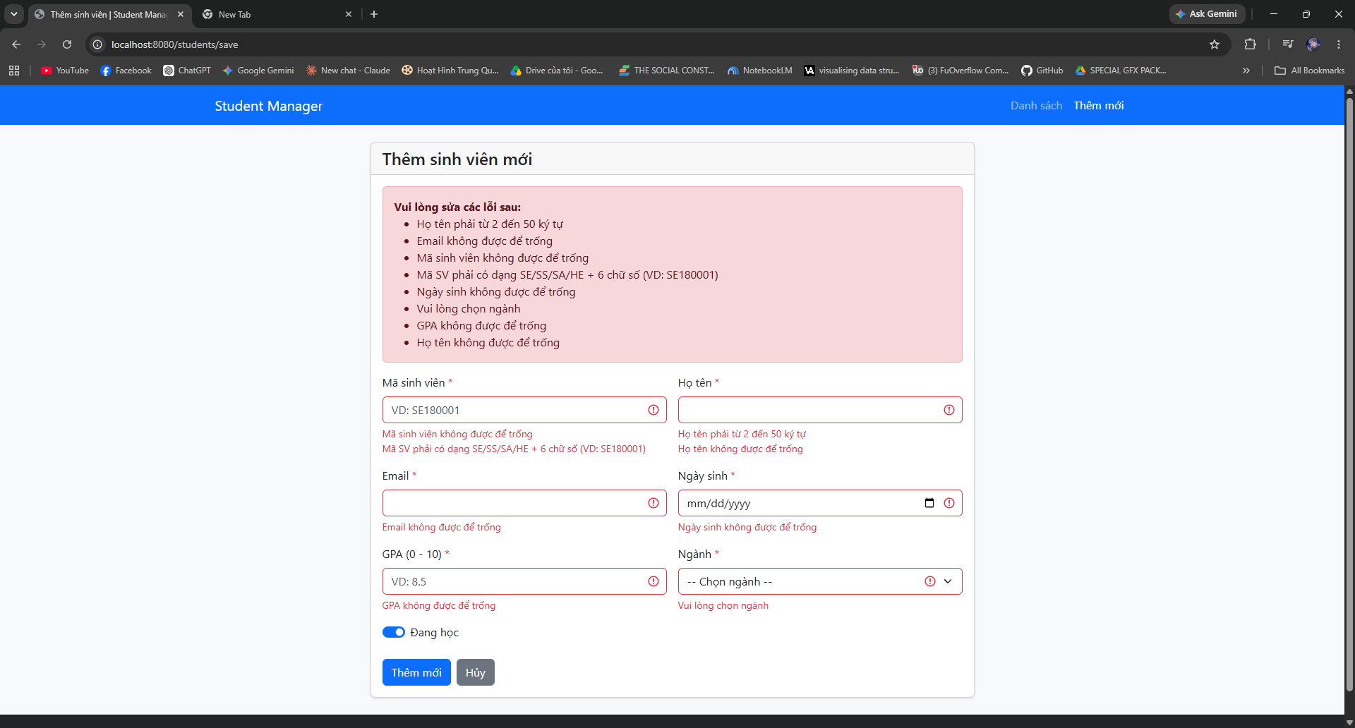
- Commit: feat(view): build dynamic student form with two-way binding, error summary and field feedback Refs: TODO 14
- Checklist đã hoàn thành:
- Binding dữ liệu form 2 chiều chặt chẽ bằng th:object="${student}" và th:field="*{...}", tự động sinh các thuộc tính id, name, value.
- Tiêu đề trang, tiêu đề card và nhãn nút submit chuyển đổi linh hoạt theo ngữ cảnh thêm/sửa dựa vào điều kiện id null hay khác null.
- Dropdown chọn ngành học được sinh tự động bằng cách lặp Map ${majors}: th:each="m : ${majors}", hiển thị nhãn "Mã - Tên ngành" và tự động chọn đúng ngành khi sửa.
- Cài đặt checkbox công tắc (form-switch) cho thuộc tính active, sử dụng utility object ${#ids.prev('active')} để gán chính xác thuộc tính for của thẻ label.
- Hiển thị thông báo lỗi trực quan 2 tầng: tầng tổng quan (khối alert tổng hợp lỗi ở đầu form) và tầng chi tiết (viền đỏ is-invalid và dòng invalid-feedback dưới từng ô).

TODO 15 — Cấu hình Thông điệp lỗi Tiếng Việt (messages.properties)
- Chụp hình kết quả:
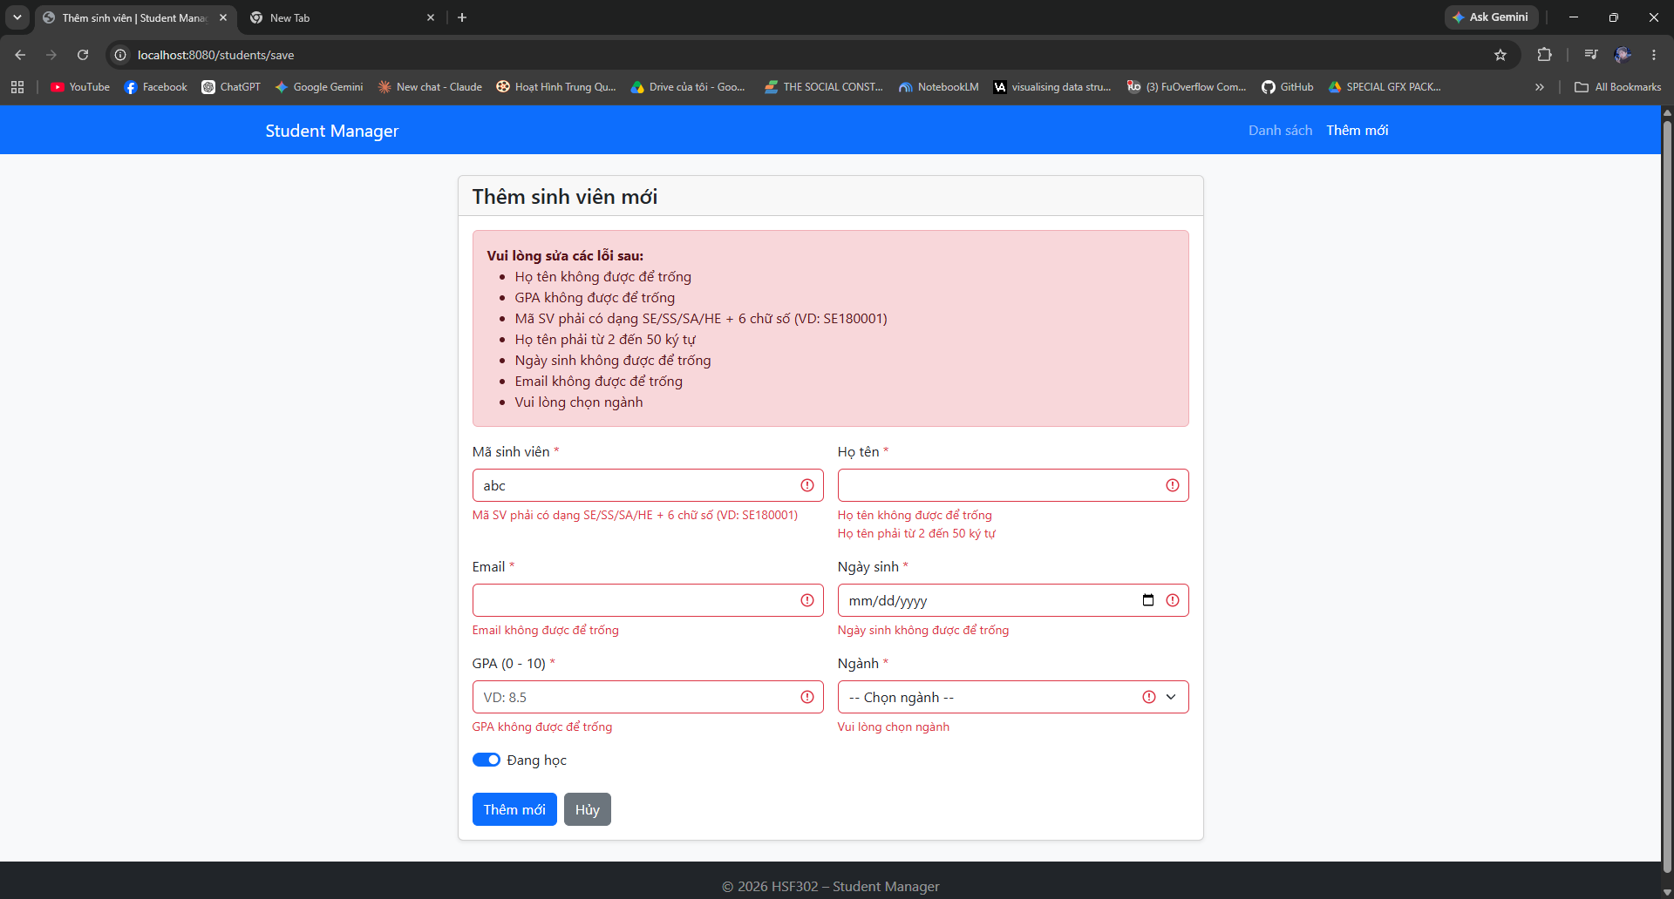
- Commit: feat(messages): configure vietnamese type mismatch messages in messages.properties Refs: TODO 15
- Checklist đã hoàn thành:
- Tạo file src/main/resources/messages.properties định dạng mã hóa UTF-8 chuẩn xác, chống triệt để lỗi hiển thị font dấu hỏi chấm (????).
- Ghi đè thành công các mã lỗi chuyển đổi kiểu dữ liệu (Type Mismatch) mặc định của Spring Boot bằng thông điệp tiếng Việt gần gũi: typeMismatch.java.lang.Double=Giá trị phải là số (VD: 8.5), typeMismatch.student.gpa=GPA phải là số thực từ 0 đến 10, typeMismatch.student.dateOfBirth=Ngày sinh không hợp lệ.
- Đã kiểm nghiệm thực tế trên trình duyệt: khi cố tình nhập chuỗi văn bản vào ô điểm số thực, hệ thống bắt lỗi chuẩn xác và hiển thị thông báo hướng dẫn người dùng thân thiện.

